诚盈三期（2012年丹龙常州）项目
2019年1月监管报告

项目名称：诚盈三期（2012年丹龙常州）项目
委托方：道诚（上海）股权投资基金管理有限公司
受托方：北京康正宏基房地产评估有限公司
监管人员：王靓玉、臧一行
日期：二零一九年二月十五日
目 录

1重大事件的披露 2
2工程进度 2
2.1 2019年1月项目现场情况 2
2.2证照办理情况说明 5
3资金的使用情况 5
4印章、证照使用情况 7
5合同签订情况 8
6资金结算 9
6.1丹龙置业常州有限公司各资金账户流量情况 9
6.2收取各类保证金余额情况 9
附件 11
附件一银行对账单 11
附件二 各类资金使用统计表 14

为了方便阅读之目的，本报告中将部分名称简写为：
·项目公司：丹龙置业常州有限公司
·道诚基金：道诚（上海）股权投资基金管理有限公司
·康正：北京康正宏基房地产评估有限公司

1重大事件的披露
（1）2019年1月17日，道诚基金、项目公司及康正相关人员就项目一期工程推进问题召开电话会议，会议决定江南里项目一期工程于2019年4月开工，2019年8月实现销售，产生销售现金流，保证资金尽早回笼。2019年10月会所展示区对外开放，支持项目销售工作。尽快确定总包招标范围，并将能够纳入总包合同范围的内容，都要纳入进去。总包招标原则上选择国有大型施工企业，并要求总包单位垫资到项目一期销售回款可以支持进一步开发为止。
（2）现场临时设施已完工。
以上事宜提请道诚（上海）股权投资基金管理有限公司予以关注。

2工程进度

2.1 2019年1月项目现场情况
B地块土地平整基本完成，但仍存在尚未拆迁房屋，部分临时道路及临时便道铺设完成，部分桩基用料已进场。临电工程正在进行，箱式变压器已经安装，电缆线尚未接入，目前现场使用的临电是从绿地香奈项目借用的。现场临时用水已接入。
A地块内存在尚未拆迁房屋，现场围挡工程已经完工，现场办公生活区临时设施已施工完毕。
(转下页)

B地块现场照片
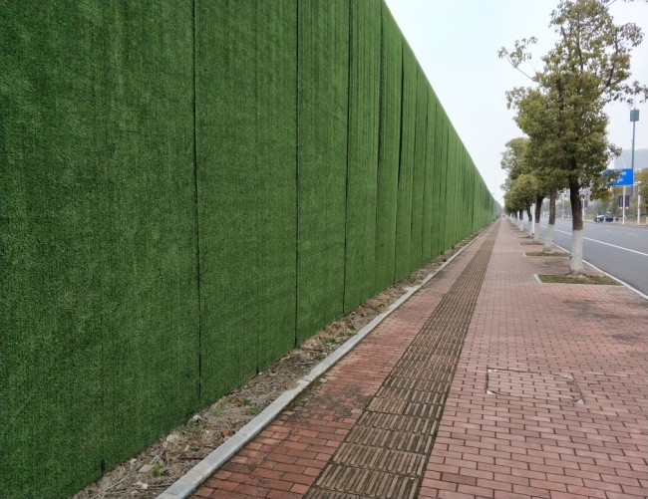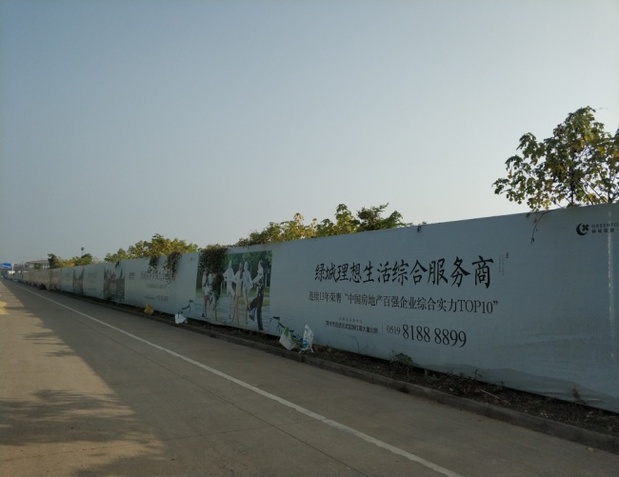
1、B地块绿杨路段围挡 2、B地块香菱路段围挡
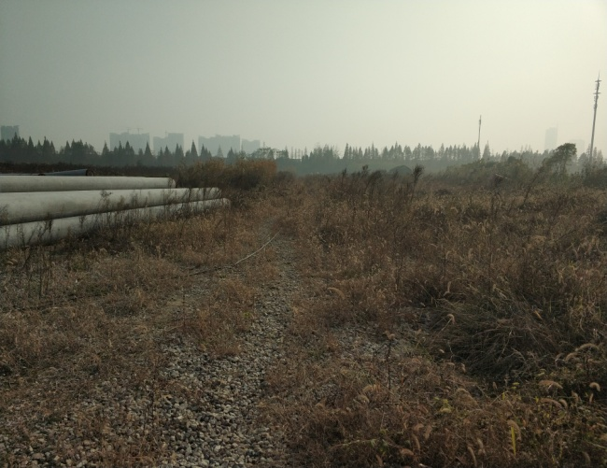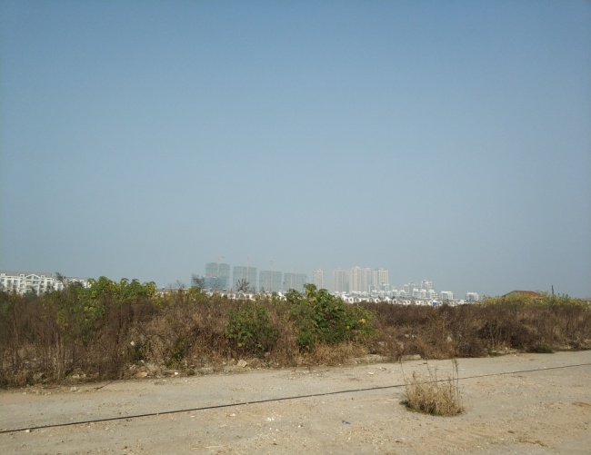
3、B地块内桩基用料及临时道路 4、B地块内场地现状
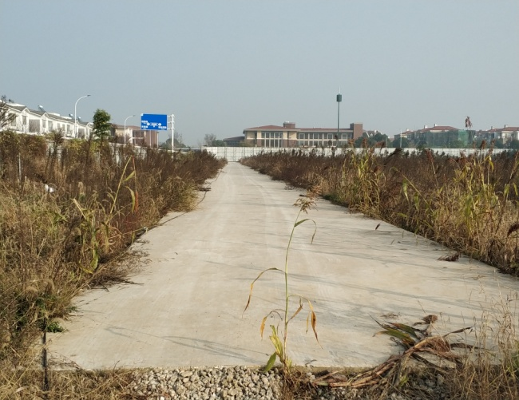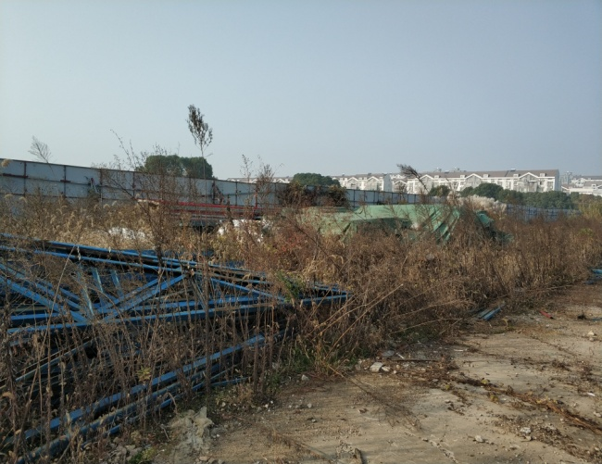
5、B地块内临时道路 6、B地块内堆积的杂物

(转下页)

A地块现场照片
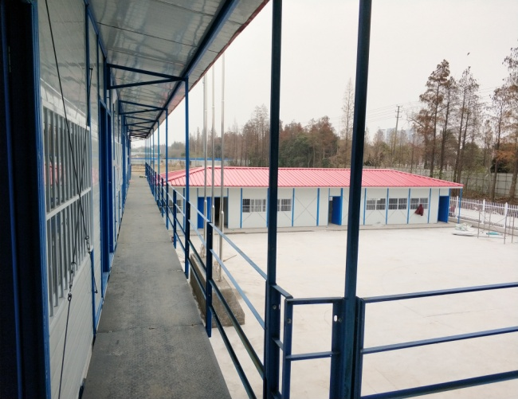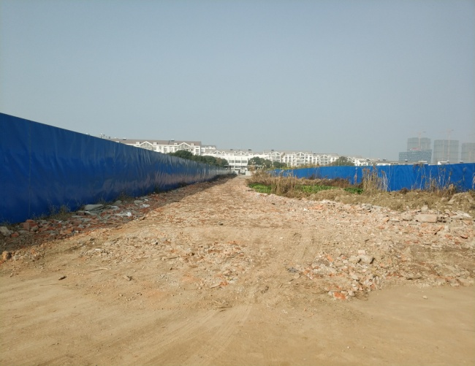
7、A地块内临设板房 8、A、B地块间临时道路
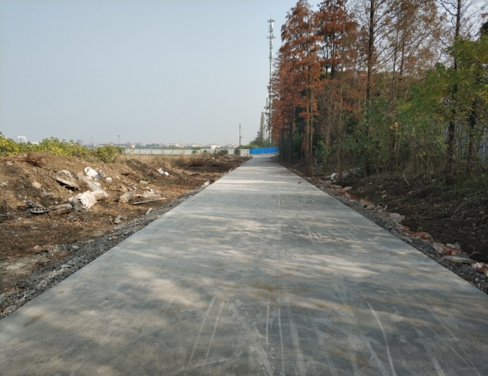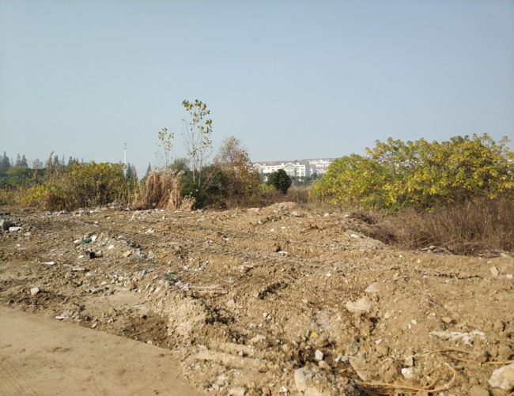
9、A地块内临时道路 10、A地块内场地现状
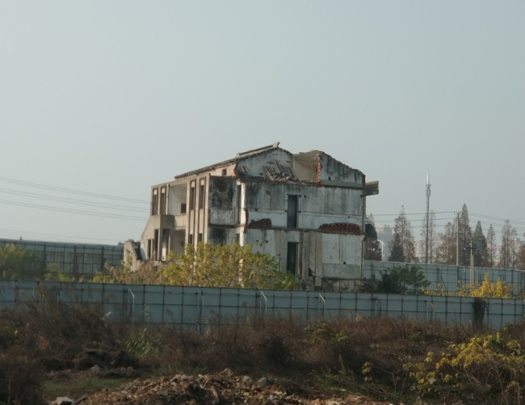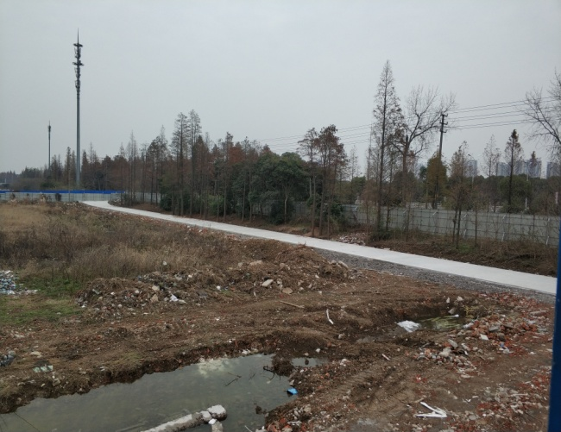
11、A地块内未拆迁房屋 12、A地块内南侧道路

2.2证照办理情况说明
证照办理计划及进度表
五证 | 计划进度 | 实际进度
A、B地块《国有土地使用证》 | —— | A地块：2013年5月6日已取得  B地块：2017年9月7日换发《不动产权证书》完成
A、B地块《建设用地规划许可证》 | —— | A地块：尚未取得  B地块：2017年4月21日已取得
B地块一期《建设工程规划许可证》 | 2017年10月13日 | 2018年9月12日已取得
B地块一期《建筑工程施工许可证》 | 2018年3月5日-2018年3月15日 | 尚未办理
B地块一期《预售许可证》 | 2018年8月29日-2018年11月27日 | 尚未办理
注：B地块一期各证照的计划取得进度以项目公司2017年9月18日及2017年12月5日提报道诚基金的《项目总体开发计划》为依据。

3资金的使用情况
2019年1月资金使用情况表
申请款项明细 | 收款单位 | 使用金额（元） | 申请日期 | 资金用途
2018年12月公积金 | 常州住房公积金管理中心武进分中心 | 40,772.00 | 2019年1月2日 | 管理费用 营销费用
2018年12月员工工资 | 全体员工 | 223,687.04 | 2019年1月4日 | 管理费用 营销费用
代扣2018年11月份个人所得税 | 国家金库常州市武进区支库 | 11,837.03 | 2019年1月4日 | 管理费用
2018年12月电话费 | 中国电信股份有限公司常州分公司 | 3,172.90 | 2019年1月7日 | 管理费用
项目地块水费（2018.12.6—2019.1.5） | 江河港武水务（常州）有限公司 | 8.42 | 2019年1月8日 | 临时水电费
代扣2018年12月份社保 | 国家金库常州市武进区支库 | 66,288.19 | 2019年1月9日 | 管理费用  营销费用
代建服务费（2018年3月—4月） | 蓝城北方建设管理有限公司 | 3,000,000.00 | 2019年1月11日 | 管理费用
品牌馆11月份水电费 | 江苏星环物业服务有限公司 | 5,286.20 | 2019年1月11日 | 营销费用
世贸中心B1008-1010室12月电费 | 常州迦美物业服务有限公司 | 3289.00 | 2019年1月11日 | 管理费用
世贸复印机租赁费（2018.12-2019.2） | 常州市欧艾办公设备有限公司 | 1,500.00 | 2019年1月11日 | 管理费用
奥迪、别克、哈佛三辆公车油卡充值 | 中国石化销售有限公司江苏常州石油分公司 | 6,500.00 | 2019年1月11日 | 管理费用
围挡验收合格满一年支付质保金 | 常州元筑装饰工程有限公司 | 38,359.22 | 2019年1月11日 | 管理费用
项目B地块一期PC专项设计进度款（装配式设计指标单体预制率变更） | 江苏筑森建筑设计有限公司 | 58,971.30 | 2019年1月11日 | 管理费用
干建萍报销技术服务费（税务申报服务年费） | 干建萍 | 200.00 | 2019年1月11日 | 管理费用
丁玲报销报刊图书费（2019年《常州工程造价信息》 | 丁玲 | 860.00 | 2019年1月11日 | 管理费用
张玉梅报销别克第6次保养费 | 张玉梅 | 1,776.00 | 2019年1月11日 | 管理费用
高钰龙报销临时停车费、交通费 | 高钰龙 | 266.00 | 2019年1月11日 | 管理费用
丁玲报销奥迪第3次保养费 | 丁玲 | 1,648.00 | 2019年1月11日 | 管理费用
陈明报销赴杭州参加绿城中国2018年年会及绿城中国与管理集团2019年经营计划工作会议 | 陈明 | 2,170.00 | 2019年1月11日 | 管理费用
沈龙锁报销至杭州、亳州、徐州考察绿城中式项目差旅费 | 沈龙锁 | 4,129.00 | 2019年1月11日 | 管理费用
丁玲报销业务招待费 | 丁玲 | 2,900.00 | 2019年1月11日 | 管理费用
丁玲报销业务招待费 | 丁玲 | 2,580.00 | 2019年1月11日 | 管理费用
丁玲报销业务招待费 | 丁玲 | 2,720.00 | 2019年1月11日 | 管理费用
丁玲报销业务招待费 | 丁玲 | 3,000.00 | 2019年1月11日 | 管理费用
张玉梅报销业务招待费 | 张玉梅 | 2,800.00 | 2019年1月11日 | 管理费用
张玉梅报销业务招待费 | 张玉梅 | 2,900.00 | 2019年1月11日 | 管理费用
张玉梅报销业务招待费 | 张玉梅 | 2,808.00 | 2019年1月11日 | 管理费用
张玉梅报销业务招待费 | 张玉梅 | 2,650.00 | 2019年1月11日 | 管理费用
张玉梅报销业务招待费 | 张玉梅 | 2,577.00 | 2019年1月11日 | 管理费用
张玉梅报销业务招待费 | 张玉梅 | 1,700.00 | 2019年1月11日 | 管理费用
张玉梅报销业务招待费 | 张玉梅 | 3,000.00 | 2019年1月11日 | 管理费用
张玉梅报销业务招待费 | 张玉梅 | 2,800.00 | 2019年1月11日 | 管理费用
张玉梅报销业务招待费 | 张玉梅 | 2,800.00 | 2019年1月11日 | 管理费用
张玉梅报销业务招待费 | 张玉梅 | 2,955.20 | 2019年1月11日 | 管理费用
张玉梅报销业务招待费 | 张玉梅 | 3,000.00 | 2019年1月11日 | 管理费用
张玉梅报销业务招待费 | 张玉梅 | 2,880.00 | 2019年1月11日 | 管理费用
张玉梅报销业务招待费 | 张玉梅 | 1,192.00 | 2019年1月11日 | 管理费用
2018年4季度土地使用税 | 国家金库常州市武进区支库 | 265,812.90 | 2019年1月12日 | 管理费用
2018年11月对公短信通费用 | 中行常州武进支行 | 50.00 | 2019年1月16日 | 管理费用
企业网银手续费 | 中行常州武进支行 | 210.00 | 2019年1月17日 | 管理费用
2019年1月社保、公积金北京代缴 | 北京磐博企业管理有限公司 | 51,436.57 | 2019年1月21日 | 管理费用
品牌馆案场物业服务费（2018.11.26-2018.12.25） | 绿城物业服务集团有限公司无锡分公司 | 70,861.00 | 2019年1月25日 | 管理费用
品牌馆12月电费 | 江苏星环物业服务有限公司 | 8,134.70 | 2019年1月25日 | 管理费用
世贸中心B座1008—1010室（2019.01-2019.06）物业费 | 常州迦美物业服务有限公司 | 17,887.00 | 2019年1月25日 | 管理费用
江苏怀德律师事务所法律顾问2018年下半年度顾问费 | 江苏怀德律师事务所 | 25,000.00 | 2019年1月25日 | 管理费用
现场临时办公区会议室投影仪设备费 | 常州国港商贸有限公司 | 6,490.00 | 2019年1月25日 | 管理费用
徐婷世贸办公区饮用水费 | 徐婷 | 650.00 | 2019年1月25日 | 管理费用
徐婷报销抽纸与取暖器费 | 徐婷 | 438.80 | 2019年1月25日 | 管理费用
张玉梅报销赴北京参加绿城北方公司2018年年会 | 张玉梅 | 15,210.00 | 2019年1月25日 | 管理费用
干建萍报销前往印第（上海）股权投资基金管理遇险公司洽谈融资事项 | 干建萍 | 667.00 | 2019年1月25日 | 管理费用
邵景健报销业务招待费 | 邵景健 | 2,070.00 | 2019年1月25日 | 管理费用
邵景健报销业务招待费 | 邵景健 | 3,000.00 | 2019年1月25日 | 管理费用
邵景健报销业务招待费 | 邵景健 | 3,000.00 | 2019年1月25日 | 管理费用
邵景健报销业务招待费 | 邵景健 | 1,500.00 | 2019年1月25日 | 管理费用
邵景健报销业务招待费 | 邵景健 | 2,900.00 | 2019年1月25日 | 管理费用
邵景健报销业务招待费 | 邵景健 | 2,650.00 | 2019年1月25日 | 管理费用
邵景健报销业务招待费 | 邵景健 | 2,880.00 | 2019年1月25日 | 管理费用
丁玲报销业务招待费 | 丁玲 | 3,000.00 | 2019年1月25日 | 管理费用
丁玲报销业务招待费 | 丁玲 | 3,000.00 | 2019年1月25日 | 管理费用
丁玲报销业务招待费 | 丁玲 | 2,650.00 | 2019年1月25日 | 管理费用
丁玲报销业务招待费 | 丁玲 | 3,000.00 | 2019年1月25日 | 管理费用
丁玲报销业务招待费 | 丁玲 | 2,864.00 | 2019年1月25日 | 管理费用
丁玲报销业务招待费 | 丁玲 | 2,892.00 | 2019年1月25日 | 管理费用
张玉梅报销业务招待费 | 张玉梅 | 3,000.00 | 2019年1月25日 | 管理费用
张玉梅报销业务招待费 | 张玉梅 | 1,292.00 | 2019年1月25日 | 管理费用
项目一期基坑支护及降水工程设计款 | 常州市中达勘察设计有限公司 | 28,800.00 | 2019年1月25日 | 管理费用
项目一期BIM咨询服务进度款 | 江苏浩森建筑设计有限公司 | 16,350.00 | 2019年1月25日 | 管理费用
项目工地现场看护费2018年第四季度 | 绿城物业服务集团有限公司常州分公司 | 31,242.51 | 2019年1月25日 | 管理费用
2018年12月对公短信通费用 | 中行常州武进支行 | 50.00 | 2019年1月31日 | 管理费用
本月资金使用总额（单位：元） |  | 4,094,970.98
注：电信公司电话费、员工社保、公积金、税金等为银行托管项目，银行根据申报金额自动扣款；

4印章、证照使用情况
对于印章的使用，项目公司工作人员严格按照用章/印流程约定，履行印章使用流程，通过相关负责人审批后方给予盖章。各印鉴使用具体情况详见印鉴使用情况表：
2019年1月印鉴使用情况表
日期 | 事由 | 材料 | 印鉴名称及使用次数 | 申请人 | 审批人
2019年1月3日 | 世贸中心办公区复印机租赁合同续签的盖章 | 复印机租赁合同 | 公章（2） | 丁玲 | 袁聚宝
2019年1月3日 | B地块临时围挡质保期验收表盖章 | 工程验收表（质保期满后） | 公章（1） | 范小明 | 袁聚宝
2019年1月3日 | 丹龙置业中国银行申请开具网银手续费增值税专票的盖章 | 营业执照复印件、一般纳税人证明复印件、经办人身份证复印件 | 公章（3） | 姜莉 | 袁聚宝
2019年1月3日 | 丹龙置业企业信用报告打印的盖章 | 企业信用报告查询申请表、企业法定代表人授权委托证明书 | 公章（2）  法人章（1） | 姜莉 | 袁聚宝
2019年1月4日 | 项目一期招标代理合同的盖章 | 一期工程招标代理合同 | 公章（7）  法人章（6） | 徐不畏 | 袁聚宝
2019年1月7日 | 关于支付公司日常经营费用及拨款的申请的盖章 | 常州项目资金拨付申请审批表、关于支付公司日常经营费用及拨款的申请（丹龙常州请【2019】01号）、日常经营费用支付清单明细表、董事长袁聚宝邮件回复意见 | 公章（5） | 干建萍 | 袁聚宝
2019年1月7日 | 修改公司车辆登记的手机号码、公司车辆注册交管12123（用于违章查询） | 委托书、互联网单位用户注册/变更申请表 | 公章（2） | 高钰龙 | 袁聚宝
2019年1月16日 | 购买办公区投影仪设备 | 产品销售合同 | 公章（2） | 徐婷
2019年1月16日 | 现场看护协议 | 武进经济开发区四桥头东北角地块现场看护协议 | 公章（4） | 徐不畏
2019年1月18日 | 关于支付公司日常经营费用及拨款的申请的盖章 | 常州项目资金拨付申请审批表、关于支付公司日常经营费用及拨款的申请（丹龙常州请【2019】02号）、日常经营费用支付清单明细表 | 公章（4） | 干建萍
2019年1月21日 | 专项附加扣除信息采集表 | 专项附加扣除信息采集表（共17人） | 公章（46） | 丁玲
2019年1月24日 | 关于增强廉洁自律意识的会议纪要盖章 | 关于增强廉洁自律意识的会议纪要 | 公章（1） | 冯万鹏
2019年1月25日 | 关于聘任公司建筑规划设计经理的申请 | 常州项目申请聘任规划设计经理的审批表、关于聘任公司建筑规划设计经理的申请、应聘人员信息登记表、面试评价表 | 公章（3） | 丁玲
2019年1月28日 | 关于发放丹龙常州公司2018年度员工绩效工资的申请盖章 | 关于发放丹龙常州公司2018年度员工绩效工资的申请（丹龙常州请[2019]04号）、常州项目2018年员工绩效工资发放审批表、袁聚宝董事长邮件回复截图 | 公章（8） | 丁玲 | 袁聚宝
2019年1月30日 | 常州江南里项目调整会所及一期样板房软硬装标准评审会会议纪要的盖章 | 常州江南里项目调整会所及一期样板房软硬装标准评审会会议纪要、常州江南里项目会所及一期合院样板间、叠墅样板间及其公共区域、小高层样板间及其公共区域装修标准调整表 | 公章（2） | 杨波 | 袁聚宝
2019年1月30日 | 2018年度员工述职会会议纪要的盖章 | 2018年度员工述职会会议纪要 | 公章（1） | 丁玲 | 袁聚宝
2019年1月31日 | CRIC中国房地产信息集成系统类合同的盖章 | CRIC中国房地产信息集成系统类合同 | 公章（8） | 朱颖冰 | 袁聚宝
2019年1月31日 | 副食品采购合同的盖章 | 副食品采购合同 | 公章（2） | 徐婷 | 袁聚宝

5合同签订情况
2019年1月项目公司共签订了6份合同，其中含行政管理类合同4份，工程类合同2份，具体情况如下表：
2019年1月合同签订情况表
签约日期 | 对方单位 | 合同文件名称 | 合同内容 | 合同金额
2019年1月3日 | 常州市欧艾办公设备有限公司 | 复印机租赁合同 | 世贸中心办公区复印机租赁合同续签 | 12,000.00
2019年1月4日 | 江苏阳湖建设项目管理有限公司 | 一期招标代理合同 | 项目一期需招标的工程、设备货物采购及服务类招标代理工作（不含工程量清单及招标控制价编制） | 200,000.00
2019年1月10日 | 常州国港商贸有限公司 | 产品销售合同 | 采购现场临时办公区投影仪设备（明基智能机EC8F01） | 6,490.00
2019年1月15日 | 绿城物业服务集团有限公司常州分公司 | 现场看护协议 | 项目地块2019年1月1日至6月30日现场看护 | 63,600.00
2019年1月21日 | 易居企业（中国）集团有限公司 | CRIC中国房地产信息集成系统类合同 | CRIC房地产决策咨询软件服务内的市场顾问模块，土地顾问模块，企业顾问模块，PLUS模块，开通城市为全国版。 | 20,000.00
2019年1月31日 | 武进高新区古童副食品商行 | 副食品采购合同 | 食品采购 | 11,900.00

6资金结算

6.1丹龙置业常州有限公司各资金账户流量情况
2019年1月项目公司资金流出合计4,094,970.98元。所有款项支出均发生在中国银行常州武进支行的基本户中；截至2019年1月31日，项目公司各资金账户余额情况见下表。各账户资金流量情况详见银行对账单（附件二）。
截至2019年1月31日项目公司各资金账户余额情况表
开户行 | 账户类型 | 账号 | 余额（元） | 备注
中国银行常州武进支行 | 基本户 | 478059541640 | 985,614.18 | 监管账户
浙商银行常州分行 | 一般户 | 3040000010120100037000 | 10,461.42 | 非监管户
合计 |  |  | 996,075.60

6.2收取各类保证金余额情况
2019年1月项目公司未发生保证金的收取、退回，保证金余额无变动。截至到2019年1月31日项目公司共收取保证金156万元，已退还141万元，尚余15万元。该资金具体情况如下表：
保证金基本情况表
保证金明细 | 收款金额（元） | 退还金额（元） | 入账日期 | 退还日期
常州机械施工一期桩基工程投标保证金 | 100,000.00 | 100,000.00 | 2017年3月24日 | 2017年5月25日
江苏康建一期桩基工程投标保证金 | 100,000.00 | —— | 2017年3月24日 | ——
江苏盐城二建一期桩基工程投标保证金 | 100,000.00 | 100,000.00 | 2017年3月24日 | 2017年5月25日
常州市精益建筑一期桩基工程投标保证金 | 100,000.00 | 100,000.00 | 2017年3月24日 | 2017年5月25日
常州春秋华城一期土方工程投标保证金 | 50,000.00 | 50,000.00 | 2017年3月24日 | 2017年5月8日
常州市佳亚一期土方工程投标保证金 | 50,000.00 | —— | 2017年3月24日 | ——
常州尊鼎一期土方工程投标保证金 | 50,000.00 | 50,000.00 | 2017年3月24日 | 2017年5月8日
常州市热辉一期土方工程投标保证金 | 50,000.00 | 50,000.00 | 2017年3月24日 | 2017年5月8日
常州市安贞一期材料检测工程投标保证金 | 50,000.00 | 50,000.00 | 2017年3月24日 | 2017年7月21日
常州市建筑材料一期材料检测工程投标保证金 | 50,000.00 | 50,000.00 | 2017年3月24日 | 2017年7月21日
常州华厦一期材料检测工程投标保证金 | 50,000.00 | 50,000.00 | 2017年3月24日 | 2017年7月21日
常州市建筑科学一期材料检测工程投标保证金 | 50,000.00 | 50,000.00 | 2017年3月24日 | 2017年7月21日
杭州正大装饰品牌生活体验馆投标保证金 | 50,000.00 | 50,000.00 | 2017年3月24日 | 2017年5月25日
苏州金螳螂市区品牌生活体验馆投标保证金 | 50,000.00 | 50,000.00 | 2017年3月24日 | 2017年5月25日
上海世家品牌生活体验馆投标保证金 | 50,000.00 | 50,000.00 | 2017年3月24日 | 2017年11月3日
常州市新阳光一期监理工程投标保证金 | 50,000.00 | 50,000.00 | 2017年3月24日 | 2018年11月8日
江苏龙城一期监理工程投标保证金 | 50,000.00 | 50,000.00 | 2017年3月24日 | 2018年3月14日
常州常建一期监理工程投标保证金 | 50,000.00 | 50,000.00 | 2017年3月24日 | 2018年3月14日
常州市江南建设一期监理工程投标保证金 | 50,000.00 | 50,000.00 | 2017年3月24日 | 2018年3月14日
江苏安厦一期监理工程投标保证金 | 50,000.00 | 50,000.00 | 2017年3月24日 | 2018年3月14日
上海思过半市区品牌生活体验馆软装投标保证金 | 20,000.00 | 20,000.00 | 2017年4月26日 | 2017年6月21日
上海易鲁市区品牌生活体验馆软装投标保证金 | 20,000.00 | 20,000.00 | 2017年4月26日 | 2017年6月21日
广州集美组市区品牌生活体验馆软装投标保证金 | 20,000.00 | 20,000.00 | 2017年4月26日 | 2017年6月21日
上海世家市区品牌生活体验馆软装投标保证金 | 20,000.00 | 20,000.00 | 2017年4月26日 | 2017年6月21日
北京安悦宅市区品牌生活体验馆软装投标保证金 | 20,000.00 | 20,000.00 | 2017年4月26日 | 2017年11月30日
浙江蓝城项目会所及一期样板房精装修投标保证金 | 50,000.00 | 50,000.00 | 2017年5月25日 | 2018年3月14日
苏州金螳螂项目会所及一期样板房精装修投标保证金 | 50,000.00 | 50,000.00 | 2017年5月25日 | 2018年3月14日
北京泛亚项目会所及一期样板房精装修投标保证金 | 50,000.00 | 50,000.00 | 2017年5月25日 | 2018年3月14日
绿城装饰项目会所及一期样板房精装修投标保证金 | 50,000.00 | 50,000.00 | 2017年5月25日 | 2018年3月14日
常州市基础工程投标保证金 | 20,000.00 | 20,000.00 | 2017年8月29日 | 2018年3月14日
常嘉建设集团投标保证金 | 20,000.00 | 20,000.00 | 2017年8月29日 | 2018年11月8日
常州市中元建设投标保证金 | 20,000.00 | 20,000.00 | 2017年8月29日 | 2018年3月14日
合计（元） | 1,560,000.00 | 1,410,000.00 | ——
保证金余额（元） | 150,000.00 |  | ——
注：招标完成后，定标企业投标保证金自动转为履约保证金

附件

附件一银行对账单
中国银行股份有限公司常州武进支行对账单

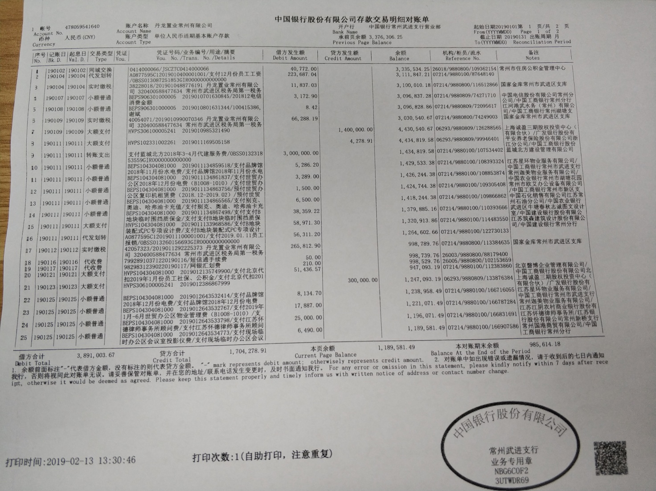

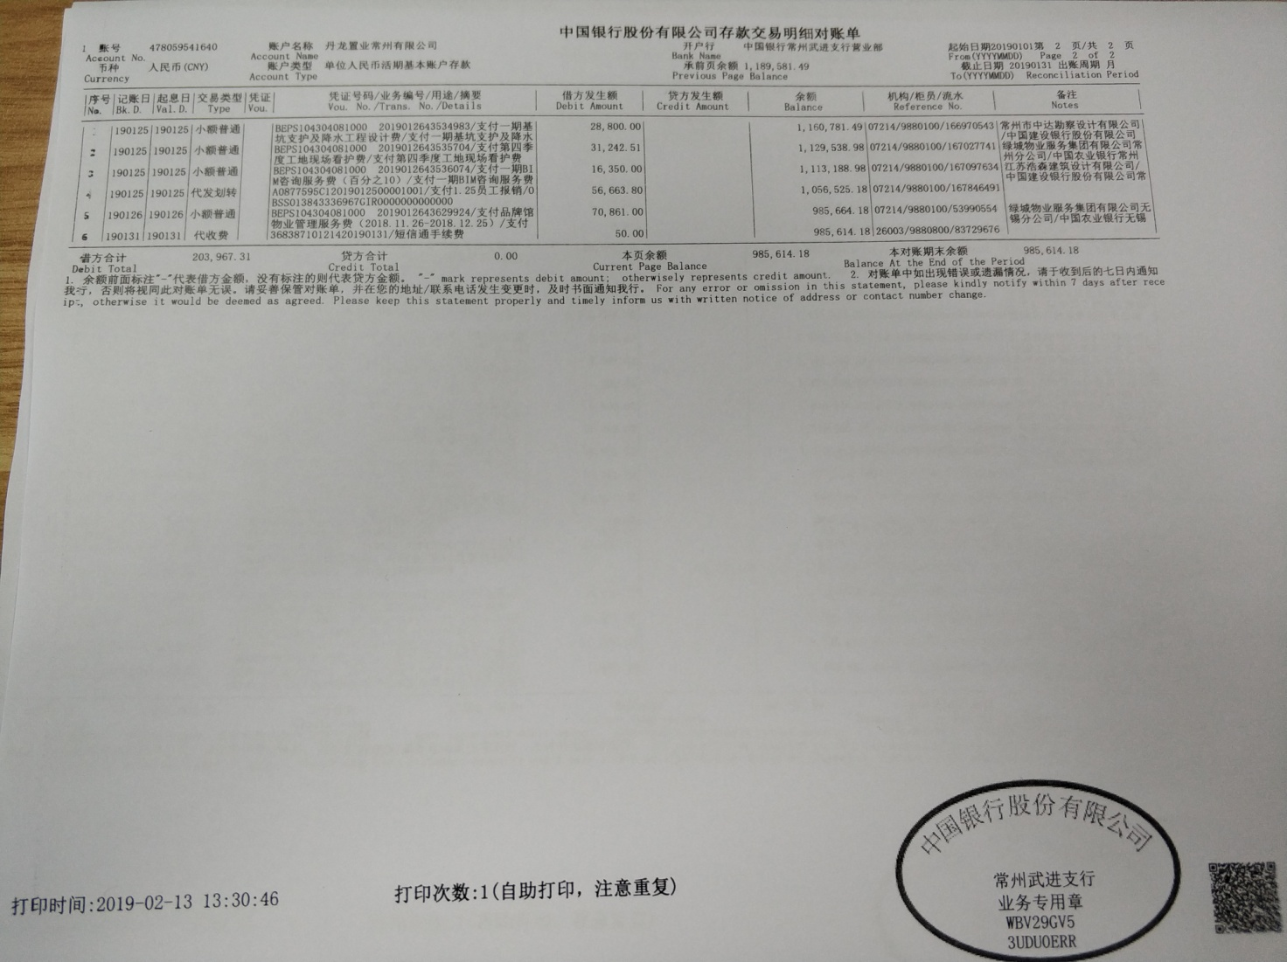

浙商银行常州分行对账单
（2019年1月账户无变动）
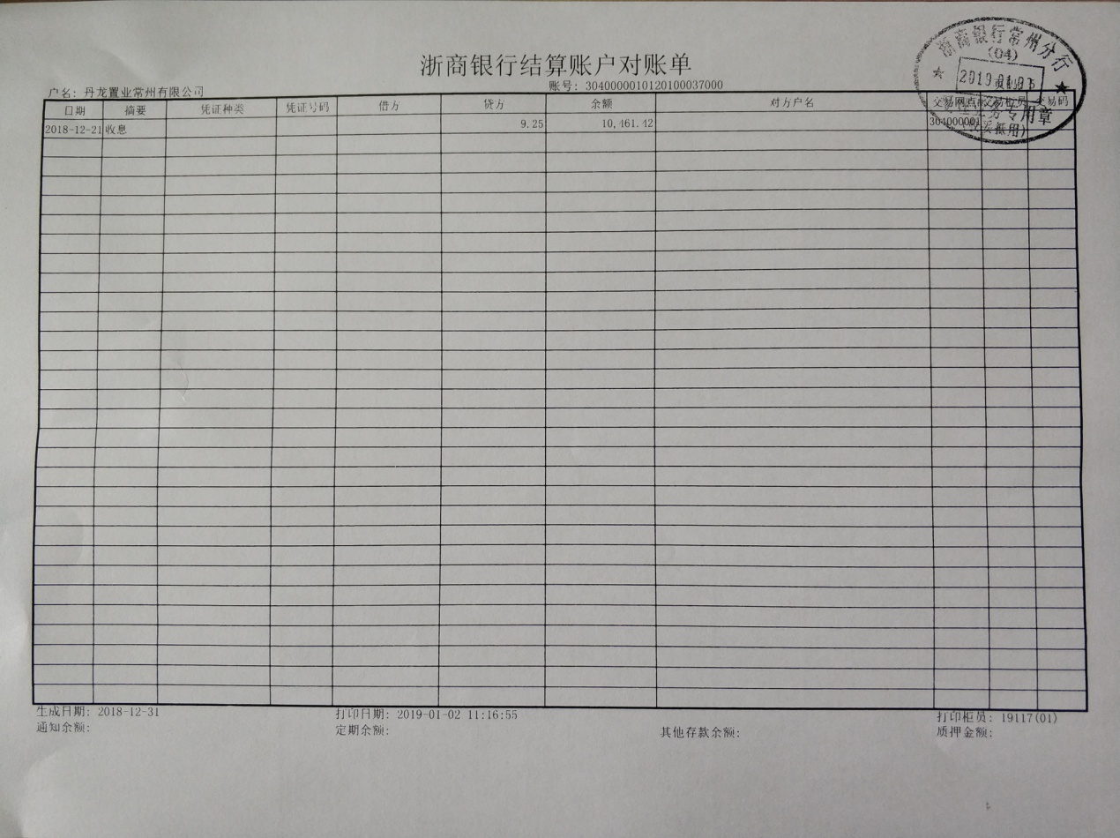

附件二 各类资金使用统计表

资金使用用途/使用月份 | 土地费用 | 规费 | 设计费 | 前期费用 | 营销费用 | 临时水电费 | 临时设施费 | 管理费用 | 财务费用 | 工程款 | 不可预见费 | 合计
2017年9月 | 0 | 5,273,200.20 | 491,160.00 | 17,775.00 | 518,095.00 | 0 | 35,603.77 | 3,160,271.02 | 204.72 | 5,500.00 | 0 | 9,501,809.71
2017年10月 | 0 | 0 | 0 | 0 | -95 | 0 | 0 | 517,596.93 | 247.28 | 21,599.00 | 0 | 539,348.21
2017年11月 | 0 | 0 | 592,633.60 | 104,645.96 | 717,166.40 | 993.56 | 150,000.00 | 8,402,946.11 | 307.00 | 271,412.00 | 0 | 10,240,104.63
2017年12月 | 0 | 0 | 143,897.00 | 138,046.14 | 660,168.00 | 181.03 | 0 | 2,314,178.63 | 226.00 | 193,825.37 | 0 | 3,450,522.17
2018年1月 | 0 | 0 | 0 | 0 | 54,060.91 | 50.52 | 0 | 646,791.87 | 267.00 | 0 | 0 | 701,170.30
2018年2月 | 0 | 0 | 0 | 0 | 213,621.56 | 336.80 | 0 | 1,132,546.38 | 90.00 | 60,378.00 | 0 | 1,406,972.74
2018年3月 | 0 | 0 | 0 | 0 | 170,976.54 | 8.42 | 0 | 613,085.87 | 1,235.00 | 273.1 | 0 | 785,578.93
2018年4月 | 0 | 0 | 0 | 0 | 494,922.52 | 12.63 | 0 | 666,972.43 | 221.00 | 0 | 0 | 1,162,128.58
2018年5月 | 0 | 0 | 0 | 0 | 119,420.34 | 8.42 | 0 | 3,622,122.15 | 75.00 | 85,869.80 | 0 | 3,827,495.71
2018年6月 | 0 | 0 | 0 | 0 | 452,928.94 | 0 | 0 | 406,625.90 | 8,356.00 | 146,177.51 | 0 | 1,014,088.35
2018年7月 | 0 | 0 | 0 | 0 | 137,932.54 | 4.21 | 0 | 877,333.12 | 182.00 | 0 | 0 | 1,015,451.87
2018年8月 | 0 | 0 | 0 | 0 | 185,551.67 | 4.21 | 0 | 636,813.64 | 146.00 | 31,404.40 | 0 | 853,919.92
2018年9月 | 0 | 9,805,835.96 | 0 | 0 | 445,602.90 | 12.63 | 0 | 952,108.81 | 263.89 | 0 | 0 | 11,203,824.19
2018年10月 | 0 | 0 | 0 | 0 | 345,900.36 | 8.42 | 0 | 612,547.53 | 147.00 | 0 | 0 | 958,603.31
2018年11月 | 0 | 0 | 0 | 0 | 121,154.77 | 4.21 | 0 | 480,741.45 | 160.00 | 628,060.55 | 0 | 1,230,120.98
2018年12月 | 0 | 0 | 722,396.80 | 17,073.00 | 508,333.13 | 25.26 | 0 | 669,476.18 | 44.00 | 154,559.00 | 0 | 2,071,907.37
2019年1月 | 0 | 0 | 87,771.30 | 0 | 138,549.72 | 8.42 | 0 | 3,820,739.03 | 310.00 | 47,592.51 | 0 | 4,094,970.98
总计 | 0 | 15,079,036.16 | 2,037,858.70 | 277,540.10 | 5,284,290.30 | 1,658.74 | 185,603.77 | 29,532,897.05 | 12,481.89 | 1,646,651.24 | 0 | 54,058,017.95
币种：人民币；单位：元

注：（1）以上费用计算以康正与项目公司开始共管之时计算，共管之前发生的有关费用未计入此表；
（2）2018年3月退还2017年入场前收到的投标保证金440,000.00元，该资金不计入资金使用；同时调整2017年11月已计入工程款的2笔退保证金70,000.00元，2017年11月资金使用金额调整为10,240,104.63元。
（3）2018年6月湖滨怡景苑退回房租及押金10,000元，直接冲抵新城公馆房租及押金，6月支出调整为1,014,088.35元。
(4) 2018年11月退还2017年入场前收到的投标保证金70,000.00元，该资金不计入资金使用。

